Tietokoneen varmuuskopiointi (Tiedostohistoria)

Tiedostohistoria-sovellus tallentaa automaattisesti muuttuneet tiedostot käyttäjien omista kansiosta. Myöhemmin voidaan palauttaa joko kaikki tiedostot tai yksittäisiä tiedostoja.

Tiedostohistoria
Jostakin syystä ohjelma käynnistyy eri nimillä eri tietokoneissa:
- Käynnistä painamalla Käynnistä-nappia ja kirjoittamalla ”varmuuskopioi”. Klikkaa ohjelmaa Varmuuskopiointiasetukset.
- Käynnistä painamalla Käynnistä-nappia ja kirjoittamalla ”tiedostohistoria”. Klikkaa ohjelmaa Tiedostohistorian asetukset.
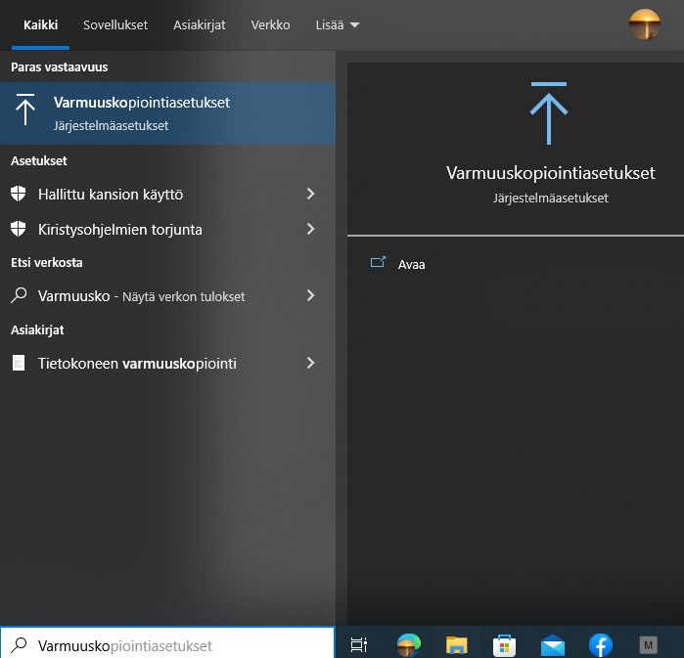

Saavut paikkaan nimeltä Varmuuskopioi tiedostohistorian avulla.
Paina isoa +-merkkiä ja lisää ulkoinen kiintolevy. Automaattinen varmuuskopiointi on nyt käytössä (aseman pitää olla kiinni koneessa, jotta automaattinen varmuuskopiointi toimii).
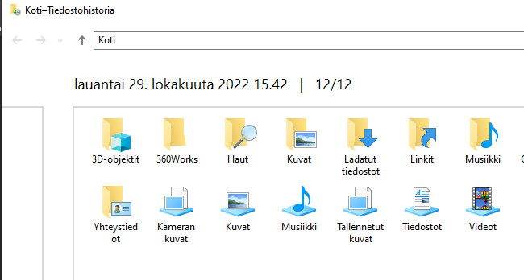

Kohdasta Lisää asetuksia löytyy:
- Varmuuskopioi nyt
- Mahdollisuus säätää kuinka usein varmuuskopioidaan (oletuksena tunnin välein) ja kuinka kauan varmuuskopiot säilytetään (oletuksena ikuisesti eli Jatkuva). Näitä ei tarvitse säätää.
- Mahdollisuus lisätä jotain muita kansioita. Oletuksena mukana ovat kaikki käyttäjän kansiossa olevat kansiot.
Jos omia tiedostoja on tallennettu johonkin epästandardiin paikkaan, esim. suoraan C: -asemalle, eivät ne automaattisesti varmuuskopioidu. Järkevintä on varmaan siirtää kansiot oikeaan paikkaan, esim. Tiedostot tai Kuvat -kansioon.

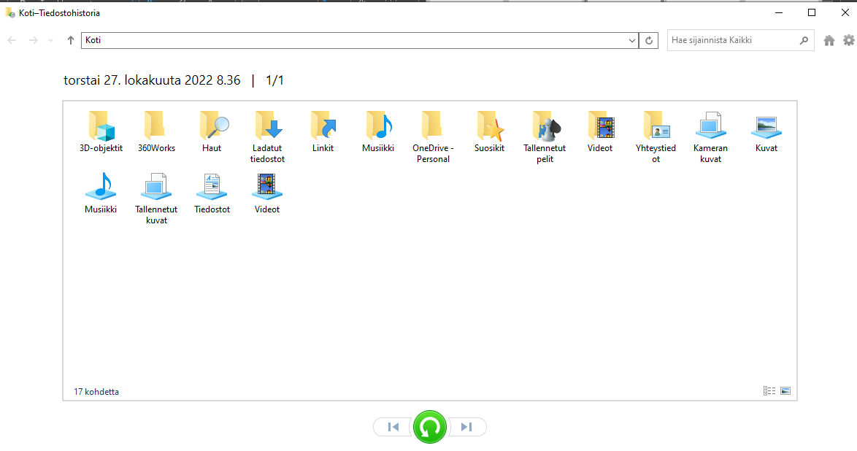
Palauta tiedostot Tiedostohistoria-toiminnon avulla

Paina Käynnistä-nappia ja kirjoita ”palauta tiedostot”. Valitse ohjelma Palauta tiedostot Tiedostohistoria-toiminnon avulla.

Tulee mahdollisuus valita, mitä tiedostoja palautetaan. Näkyvissä ovat kaikki kansiot, joita voi valita tai joihin voi mennä sisään tuplaklikkaamalla.
Tiedosta oikealla napilla klikkaamalla tulee valikko, josta voi valita esikatselun.
Alhaalla vihreä nappi palauttaa valitut tiedostot tai kansiot. (Huomaa, että voit valita kerralla monta tiedostoa tai kansiota esim. maalaamalla!)
Vihreän napin viereisillä nuolilla voi etsiä vanhempia tai uudempia versioita tiedostoista ja kansioista.

